Texte zum Thema Heidelberg
Die Neckarwiese
Durch Heidelberg fließt ein Fluss. Er heißt Neckar. Am *Flussufer des
Neckars liegt die Neckarwiese.
1
2
3
4
5
6
7
8
9
1
1
1
1
1
1
1
1
1
1
2
2
2
2
2
Die Neckarwiese ist eine große *Grünfläche mitten in Heidelberg. Sie
ist ungefähr einen Kilometer lang und 50 Meter breit.
Auf der Neckarwiese gibt es mehrere Spielplätze. Einer dieser
Spielplätze ist ein Wasserspielplatz. Auf diesem Spielplatz kann man
im Sommer *plantschen. Neben dem Wasserspielplatz befindet sich
ein Volleyball-Feld und ein *Kiosk. Es gibt sogar Duschen und
Toiletten.
Auf der Neckarwiese gibt es fast 100 Abfalleimer. Sie werden jeden
Tag vom *Heidelberger Dienst geleert.
0
1
2
3
4
5
6
7
8
9
0
1
2
3
4
Man kann auf der Neckarwiese spazieren gehen oder sich
gemütlich in die Sonne legen. Die Wiese *eignet sich aber auch
wunderbar zum Sport machen. Viele Menschen spielen auf der
Neckarwiese Fußball oder Volleyball.
Inzwischen leben auf der Neckarwiese sehr viele *Nilgänse. Sie leben
dort in großen Gruppen zusammen. Die Nilgänse kommen
ursprünglich aus Afrika. Man darf die Nilgänse auf der Neckarwiese
nicht füttern. Es herrscht ein Fütterungsverbot.
Die Neckarwiese ist wie eine tierische Toilette für die Nilgänse. Viele
Besucher stört das sehr. Man muss nämlich immer aufpassen wo man
hin tritt.
Hast du eine Idee wie man das Problem mit der tierischen Toilette
lösen kann?
Seite 1 von 3

Worterklärungen:
Texte zum Thema Heidelberg
Wasser trifft auf Land
Flussufer
Grünfläche
Parks = Fläche mit viel Gras und
Wiese
plantschen
Kiosk
mit Wasser spielen, spritzen
kleines Häuschen, in dem
Getränke, Süßigkeiten, …
verkauft werden
Heidelberger Dienste
Nilgänse
Sie erfüllen Aufgaben in
Heidelberg für die Bewohner
Heidelbergs
Nilgans = Vogelart
Seite 2 von 3
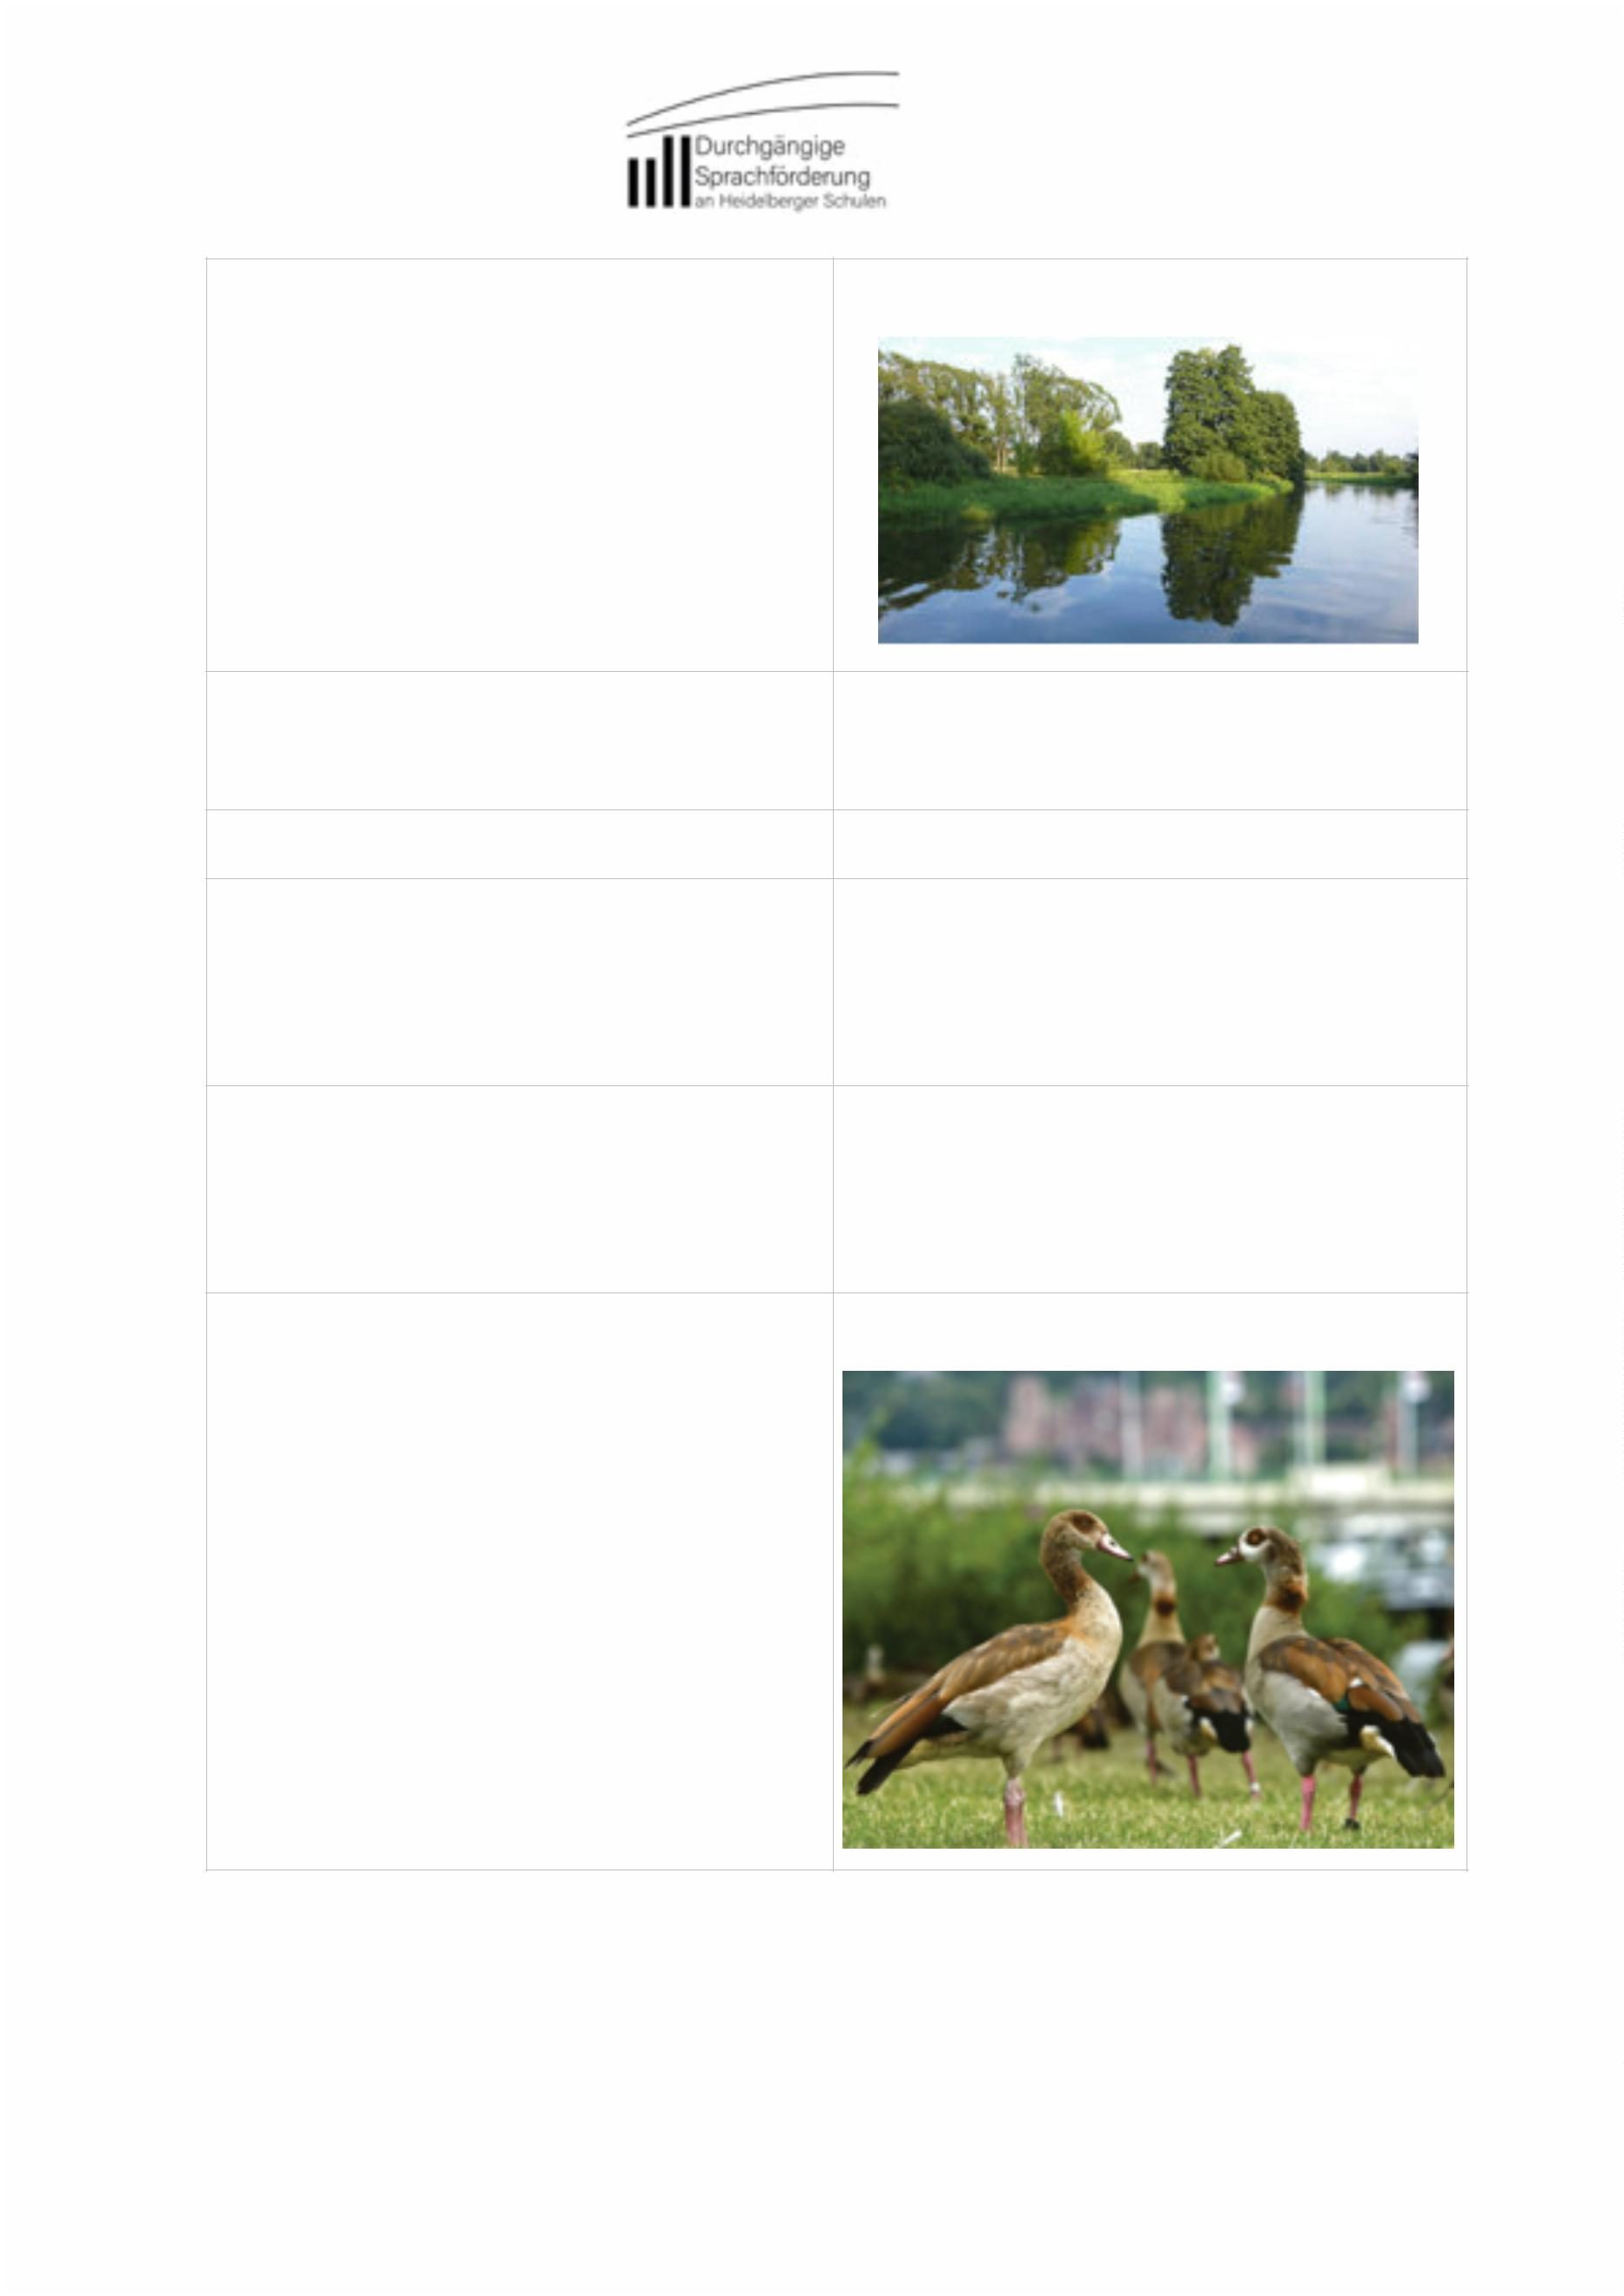

Texte zum Thema Heidelberg
Quellenangaben:
Neckarwiese. (o. J.). Abgerufen 30. März 2020, von https://
www.heidelberg-marketing.de/erleben/sehenswuerdigkeiten/
plaetze-parks/neckarwiese.html
Bis, M. & Heidelberger Dienste gGmbH. (o. J.). Neckarwiesen.
Abgerufen 30. März 2020, von http://www.hddienste.de/service-
fur-buerger/im-stadtgebiet/neckarwiesen/
Zweites Deutsches Fernsehen. (2019, Mai 19). Gänse-Plage in
Heidelberg. Abgerufen 30. März 2020, von https://www.zdf.de/
nachrichten/heute/verschmutzte-neckarwiesen-gaense-plage-in-
heidelberg-100.html
Zweites Deutsches Fernsehen. (2019a, Mai 19). Gans non grata.
Abgerufen 30. März 2020, von https://www.zdf.de/nachrichten/
heute/heidelberg-kaempft-gegen-nilgaense-100.html
Bildquellen:
https://cdn.duden.de/_media_/full/U/Ufer-201100282476.jpg
https://www.rnz.de/nachrichten/heidelberg_artikel,-heidelberger-
neckarwiese-hund-biss-nilgans-tot-_arid,333749.html
Seite 3 von 3

